* **清洁机器人模型**

清洁机器人共5个关节，包括2个移动副：上下移动，前后伸缩，3个转动副，其坐标系如下图所示

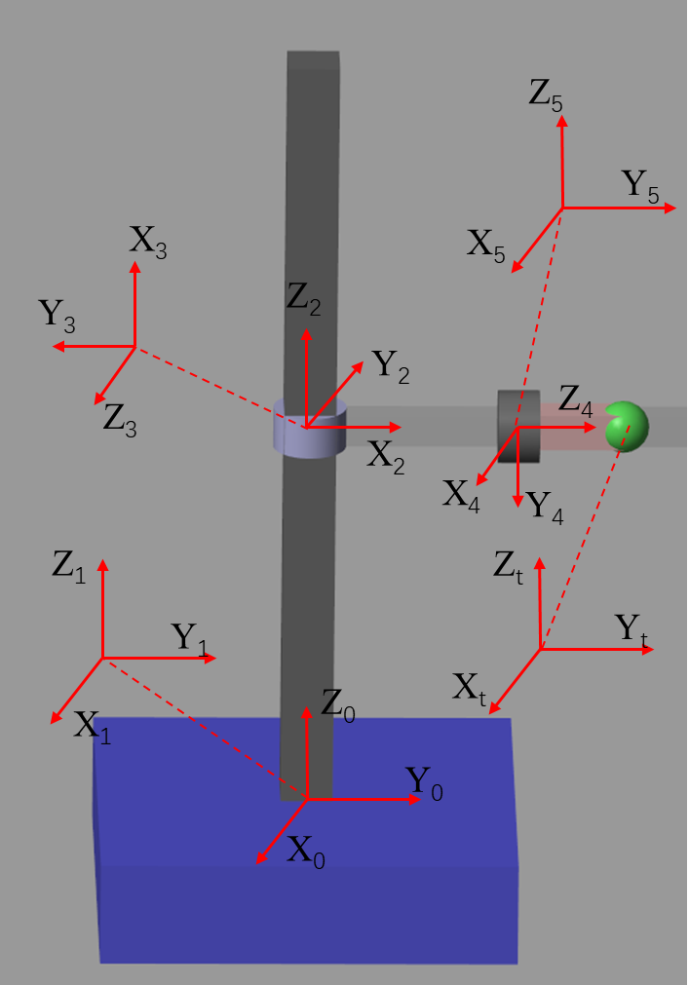

利用改进DH法建立坐标系，其DH参数如下表所示

|  |  |  |  |  |
| --- | --- | --- | --- | --- |
|  | $$a_{i-1}$$ | $$α_{i-1}$$ | $$d_{i}$$ | $$θ_{i}$$ |
| 1 | 0 | 0 | 0 | $$θ_{1}$$ |
| 2 | 0 | 0 | $$d_{2}$$ | $$π/2$$ |
| 3 | 0 | $$π/2$$ | 0 | $${θ_{3}+π}/2$$ |
| 4 | 0 | $$π/2$$ | $$d_{4}$$ | $$π/2$$ |
| 5 | 0 | $$π/2$$ | 0 | $$θ_{5}$$ |

工具坐标系为

$${}_{t}^{5}{T=}\left[\begin{matrix}1 & 0 & \begin{matrix}0 & 0\end{matrix} \\ 0 & 1 & \begin{matrix}0 & t_{y}\end{matrix} \\ \begin{matrix}0 \\ 0\end{matrix} & \begin{matrix}0 \\ 0\end{matrix} & \begin{matrix}\begin{matrix}1 \\ 0\end{matrix} & \begin{matrix}t_{z} \\ 1\end{matrix}\end{matrix}\end{matrix}\right]$$

* **正运动学**

利用Robotics Toolbox工具箱可建立机械臂模型，其正向运动学表达式如下

$${}_{t}^{0}{T=\left[\begin{matrix}c_{1}c_{5}-s_{1}c_{3}s_{5} & -c_{1}s_{5}-s_{1}c_{3}c_{5} & \begin{matrix}s_{1}s_{3} & p_{x}\end{matrix} \\ s_{1}c_{5}+c_{1}c_{3}s_{5} & -s_{1}s_{5}+c_{1}c_{3}c_{5} & \begin{matrix}-c_{1}s_{3} & p_{y}\end{matrix} \\ \begin{matrix}s_{3}s_{5} \\ 0\end{matrix} & \begin{matrix}s_{3}c_{5} \\ 0\end{matrix} & \begin{matrix}\begin{matrix}c_{3} \\ 0\end{matrix} & \begin{matrix}p_{z} \\ 1\end{matrix}\end{matrix}\end{matrix}\right]}$$

$$p_{x}=-\left(c_{1}s_{5}+s_{1}c_{3}c_{5}\right)t_{y}+s_{1}s_{3}t_{z}-s_{1}c_{3}d_{4}$$

$$p_{y}=\left(-s_{1}s_{5}+c_{1}c_{3}c_{5}\right)t_{y}-c_{1}s_{3}t_{z}+c_{1}c_{3}d_{4}$$

$$p_{z}=s_{3}c_{5}t_{y}+c_{3}t_{z}+d_{2}+s_{3}d_{4}$$

其中， $s_{1}=sinθ_{1}$， $c_{1}=cosθ_{1}$， $s_{3}=sinθ_{3}$， $c_{3}=cosθ_{3}$， $s_{5}=sinθ_{5}$， $c_{5}=cosθ_{5}$，下同。

* **逆运动学**

为获得机械臂唯一解析解，除了满足笛卡尔位置的三个约束外，还需根据实际场景添加两个约束条件。为尽量保证末端姿态垂直于竖直面，且保证逆运动学求解计算的简易性，由于执行任务时对末端姿态要求不高，因此添加简单的约束以使逆运动学在关节运动范围内获得唯一解： $θ_{1}+θ_{5}=α$。其中 $α$ 为机械臂末端姿态绕z轴转动角度。下图为机械臂末端做圆弧运动时的示意图。



再根据应用场景的不同，可先确定关节2或关节3位置，如当擦拭过高或过低的镜子时，可确定关节2位置为其极限位置，当擦拭桌面时，可确定关节3位置为固定值，便于后续逆运动学求解。

A）先确定关节2位置

通常情况下，当笛卡尔期望位置过高或过低时，能够先确定关节2位置，再解得其他关节角：

$$d_{2}=d_{2max}\backslash d_{2min}$$

$$θ_{1}=arctan\left(\frac{p_{x}+sinαt_{y}}{{cosαt}_{y}-p_{y}}\right)$$

$$θ_{5}=α-θ_{1}$$

$$\left(s_{1}p_{z}-s_{1}d_{2}\right)c_{3}+\left(p_{x}+c_{1}s_{5}t_{y}\right)s_{3}=s_{1}t_{z}$$

$$d_{4}=\frac{p_{y}+\left(s_{1}s_{5}-c_{1}c_{3}c_{5}\right)t_{y}+c_{1}s_{3}t_{z}}{c_{1}c_{3}}$$

其中 $θ_{3}$ 根据如下公式求得

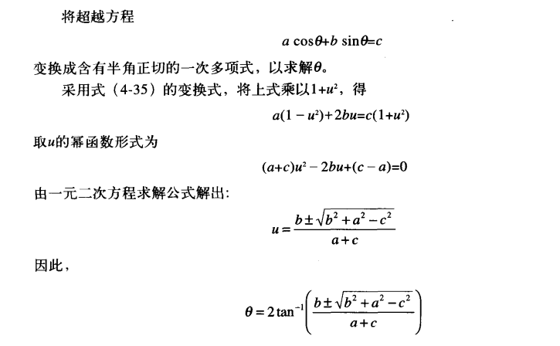

B）先确定关节3位置

求得各关节角为

$$θ_{3}=constant$$

$$θ_{1}=arctan\left(\frac{p_{x}+sinαt_{y}}{{cosαt}_{y}-p_{y}}\right)$$

$$θ_{5}=α-θ_{1}$$

$$d_{4}=\frac{p_{y}+\left(s_{1}s_{5}-c_{1}c_{3}c_{5}\right)t_{y}+c_{1}s_{3}t_{z}}{c_{1}c_{3}}$$

$$d_{4}=p_{z}-s_{3}c_{5}t_{y}-c_{3}t_{z}-s_{3}d_{4}$$

* **工作空间分析**

以现阶段工作场景（酒店卫生间为例），对于清洁机器人而言，由于镜子与洗漱台的影响，需要对机器人的关节限位提出一定要求，下图为典型的酒店卫生间洗漱空间的三维模型图。

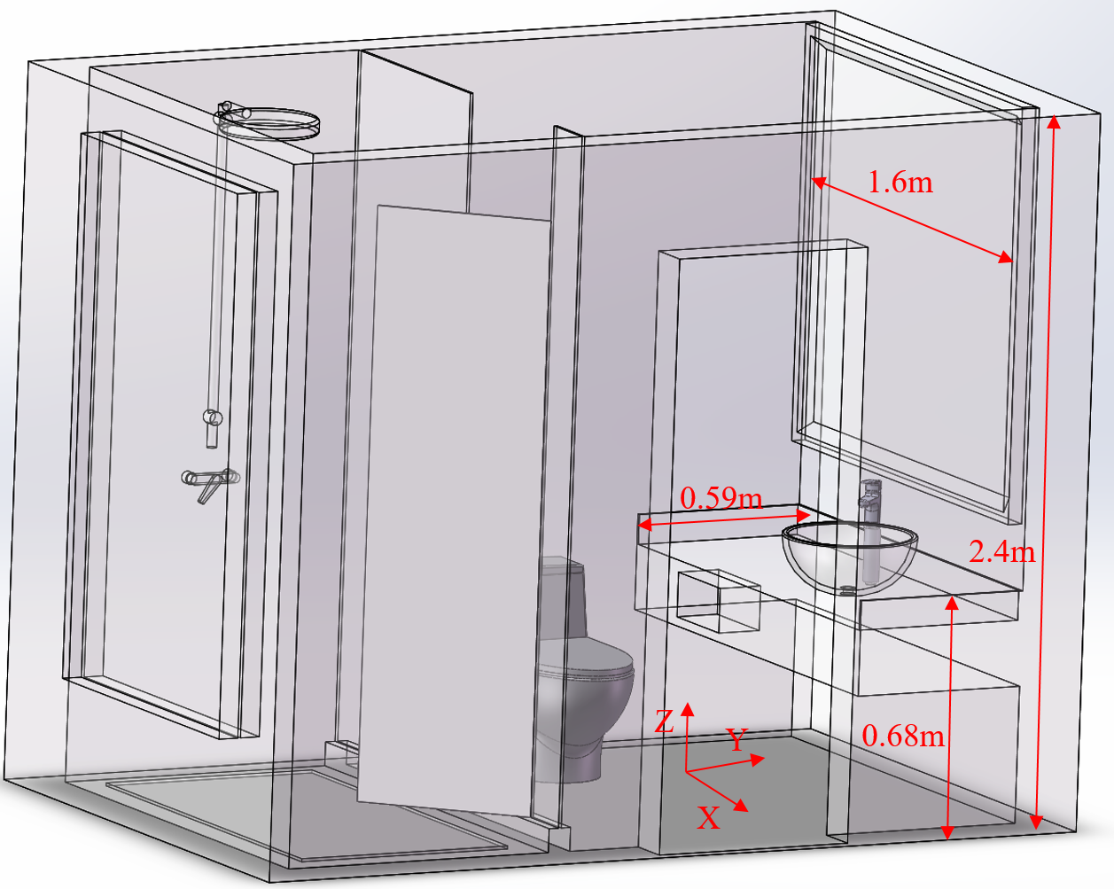

对于清洁机器人构型而言，由于移动底盘的存在，因此影响其操作空间的最关键因素为上下与前后两个移动关节的限位。为保证清洁机器人的轻便与小巧，移动关节的上限位不宜过大，同时为保证任务的顺利完成，移动关节的下限位不宜过小，据此初步设定各关节上下限位为

$$q_{upper}=\left[\begin{matrix}\frac{π}{2} & 1.5 & \begin{matrix}\frac{π}{2} & 1 & 2π\end{matrix}\end{matrix}\right]$$

$$q_{lower}=\left[-\begin{matrix}\frac{π}{2} & 0.5 & -\begin{matrix}\frac{π}{2} & 0.2 & -2π\end{matrix}\end{matrix}\right]$$

其中，为保证末端姿态的灵活性，关节5可考虑不设机械限位。

根据上述各关节限位，利用蒙特卡洛法对清洁机器人工作空间进行分析，随机选取50000组关节数据，根据机器人正运动学可得到机器人末端位置，其位置分布如下图所示。

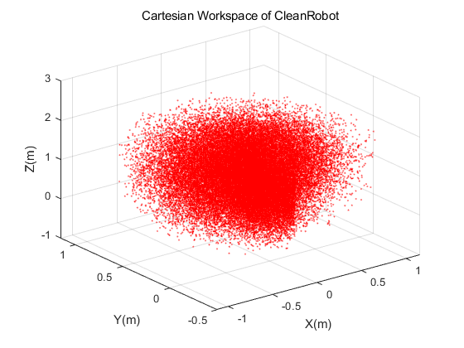

将上述工作点分别投影至XOY平面，XOZ平面和YOZ平面，得到各平面上的工作空间包络线，如下三图中的蓝色实线所示。观察其包络线形状，再根据机器人关节构型，可将各平面上的工作空间包络线近似为椭圆或半椭圆，并将其视为机器人可达工作空间，如下三图中的品蓝色虚线所示。缩小上述椭圆或半椭圆10%，将其近似视为机器人灵活工作空间，如下三图中的黑色实线所示。







由上图可知，清洁机器人的灵活工作空间范围为X:[-1m, 1m]，Y:[0m, 1m]，Z:[ -0.5m, 2.5m]，满足酒店卫生间的工作任务要求。